mysql的常见函数
- max求最大值
- min求最小值
- sum求和
案例一：计算所有商品市场价格之和
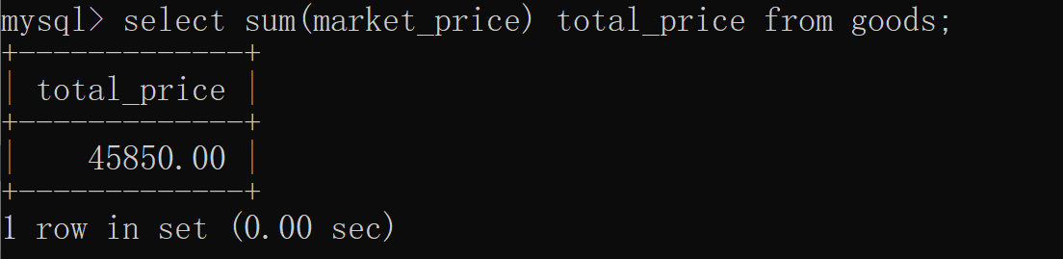
案例二：计算积压的总货款（商品数量 * 市场价格）
select sum(goods_number * market_price) total_money
from goods;
- 求平均值
案例一：计算所有商品网店价格的平均值
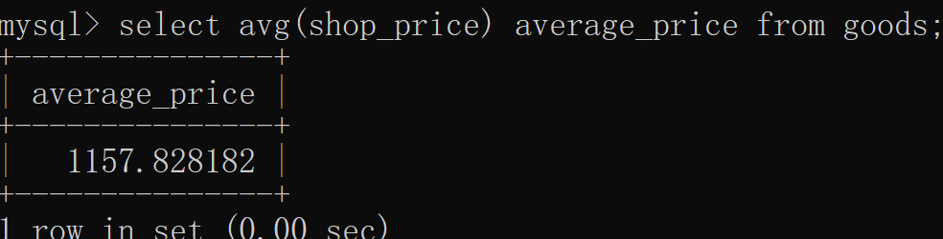
案例二：计算所有商品数量的平均值
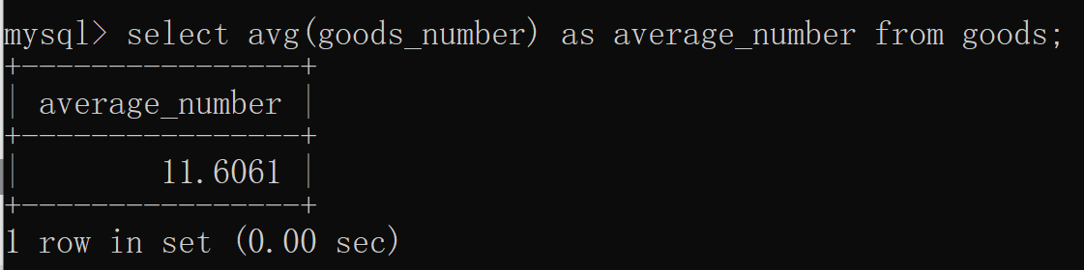
- 向上取整，向下取整，四舍五入取整
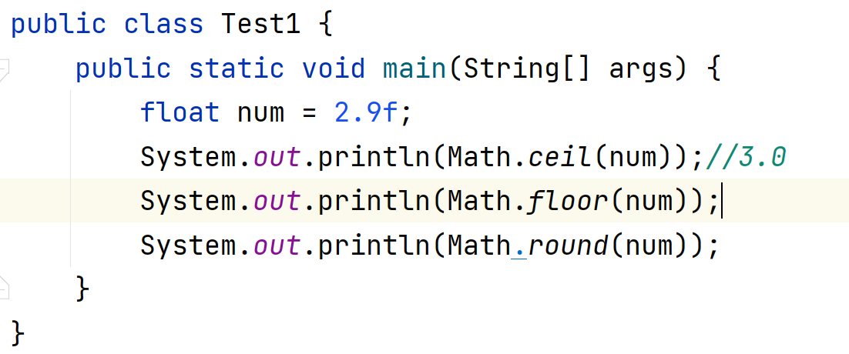
案例一：
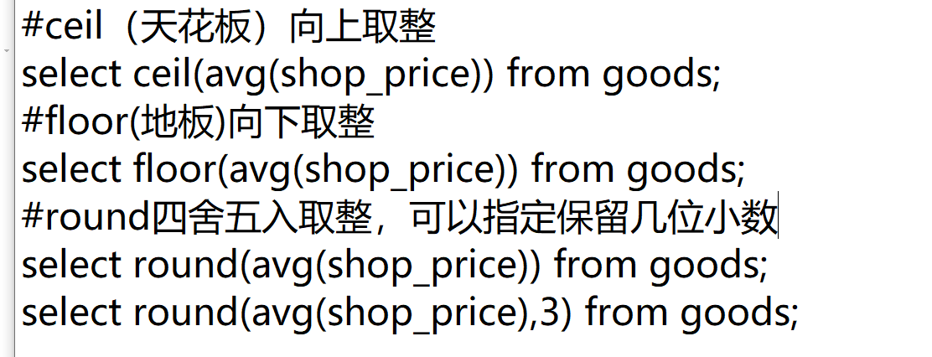
- 计算表中有多少行记录
Select count(*) from goods;
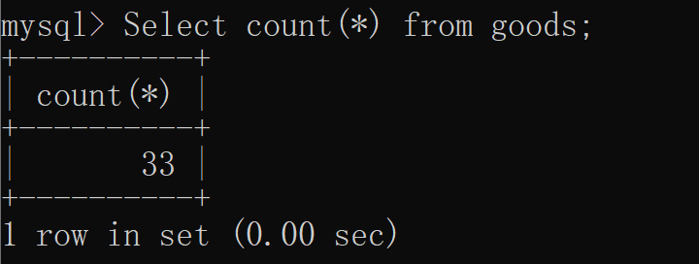
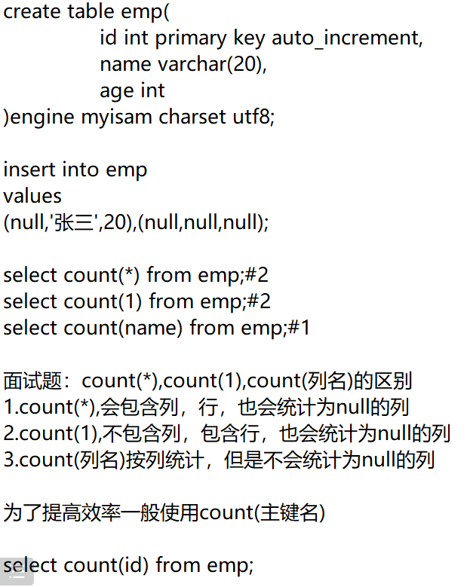

面试题：谈一谈你对null的理解
- null和任何运算符运算完后结果都为null,包括null = null结果还是为null
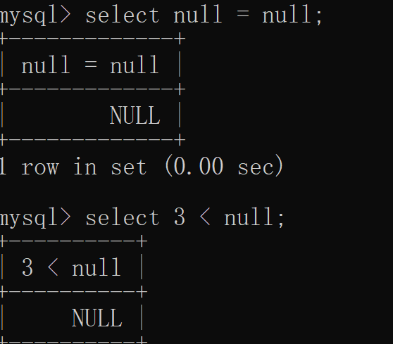
- 使用count(*)时，会统计为null的行,count(列名)不会统计为null的行数
- 对于auto_increment的列，当插入null时会自增
- 在使用sum函数进行运算时，会忽略为null的值

insert into emp
values
(null,'李四',30);
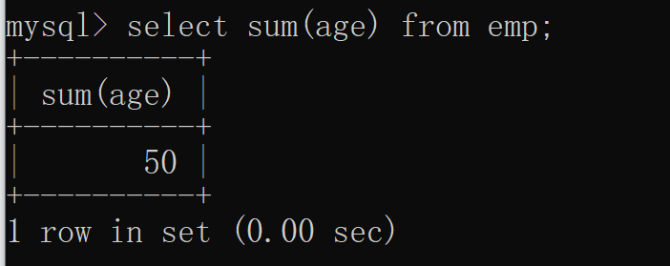
5.如果想对null进行运算需要转换成指定的值，可以使用ifnull函数
案例：给员工年龄增加15岁,如果为null转换成0岁
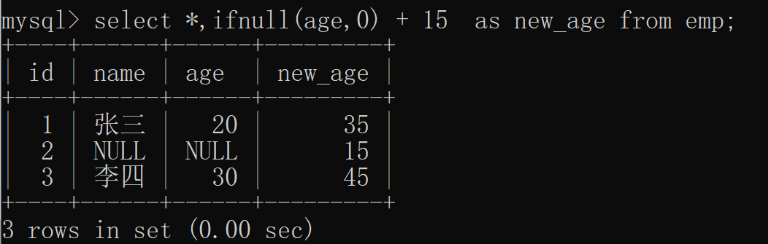
- 如果想查询为null的行，不能使用 =了，应该使用is null 或者 is not null
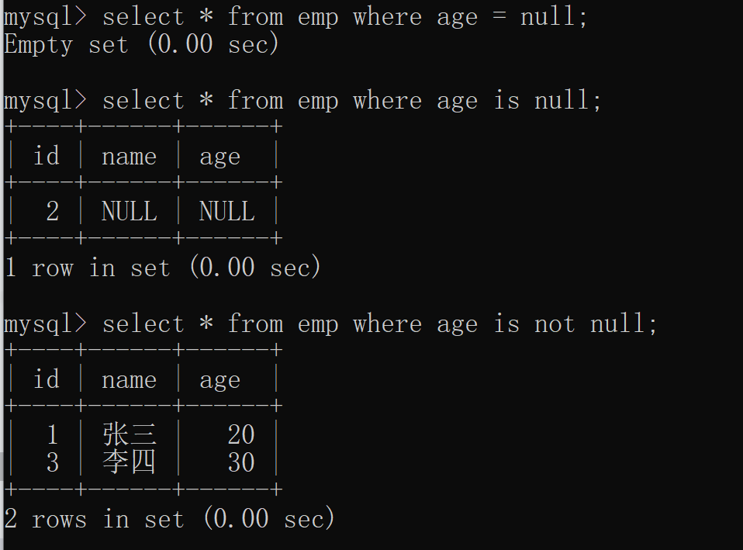
- 如果使用order by(排序)，会把null当成最小值
order by 列名 asc/desc,其中asc表示升序，desc表示降序。asc可以省略，但是不建议省略
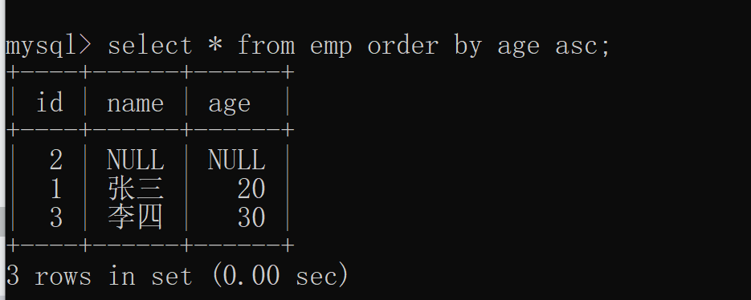
- 使用null会降低查询效率，除非项目需要，一般都要设置为not null

排序
order by 列名 asc/desc,其中asc表示升序，desc表示降序。asc可以省略，但是不建议省略

案例一：按照市场价格由高往低排序
Select * from goods order by market_price desc;
案例二：按照商品的添加顺序由新往旧排序
Select * from goods order by goods_id desc;
案例三：按照cat_id由低往高排序
Select * from goods order by cat_id asc;
如何给多列进行排序
语法:order by 列名1 asc/desc, 列名2 asc,desc...
案例四：按照cat_id由低往高排序，如果cat_id一样按照货物数量由高往低排序
Select * from goods order by cat_id asc,goods_number desc;
案例五：按照商品数量由高往低排序，如果货物数量一致，按照cat_id由低往高排序，
如果cat_id一样，按照网店价格由高往低排序
